שיעור 3 – המשך סוקטים ופרוקסי

**תרגיל: סרט רע**

חברת Film4Me פנתה אליכם בבקשה דחופה. תוכנת המלצות הסרטים שהם כתבו מפיקה המלצות מצוינות וצוברת פופולריות, אך יש מספר מצבים בהם היא לא מתפקדת כמו שצריך. המתכנת אשר כתב את השרת והלקוח התפטר, ולהכניס מתכנת חדש שלא מכיר את הקוד ייקח מספר חודשים. בינתיים, הלקוחות מתלוננים, ובחברה מחפשים פתרון מהיר אשר לא מצריך התערבות בקוד הקיים. האם תוכלו לעזור?

שימו לב, את מסמך זה יש למלא בכיתה ולהראות למדריכ/ה.   
בסיום התרגיל יש להגיש **רק את הקובץproxy.py .**

1. **סקירת התוכנה**
2. השתמשו בתוכנת Film4Me ולמדו להכיר אותה. על הדרך, אפשר גם לקבל כמה המלצות לסרטים ששווה לראות. כדי לקבל תוצאות בקלות, חפשו סרטים מלפני שנת 2000 ממדינות כמו USA או France.
3. מצאו 3 תקלות שאתם רואים בתוכנה, ותעדו אותם בטבלה הבאה. יש למלא רק את העמודה הימנית כרגע:

|  |  |  |
| --- | --- | --- |
|  | איך התקלה נראית בלקוח | מה גורם לתקלה (למלא בחלק 2) |
| 1 | אין תמונה | הקישור שהשרת שלח לא נכון |
| 2 | התוכנה לא יודעת להתמודד עם הפרש שנים שלילי | רשום servererror במקום error וגם יש מספר רנדומלי |
| 3 | התוכנה לא יודע מה לעשות כאשר שמים משהו אחר בז’אנר | רשום servererror במקום error וגם יש מספר רנדומלי |

**קראו למדריכ/ה לפני שאתם ממשיכים לשלב הבא!**

1. **ועכשיו אל מאחורי הקלעים...**
2. בעזרת הכלים אותם אתם מכירים, נסו לאבחן את הפרוטוקול בו פועלת התוכנה.
3. מהו הפורט בו פועל השרת?

|  |
| --- |
| 92 |
| *תשובה* |

1. האם תוכלו למצוא איפה במחשב שמורה ההגדרה אשר אומרת ללקוח לאילו IP ו-PORT לפנות?

|  |
| --- |
| בקובץ config של התוכנה |
| *תשובה* |

1. מה תוכלו להגיד על הפרוטוקול של התוכנה? (טקסטואלי / בינארי, Stateful / Stateless)? האם הוא עובר מעל TCP או UDP? צרפו צילום מסך של שיחה בפרוטוקול שממחיש זאת.

|  |
| --- |
| הפרוטוקול של התוכנה הוא טקסוטאלי והוא stateless והוא רץ על פרוטוקול tcp |
| *תשובה* |

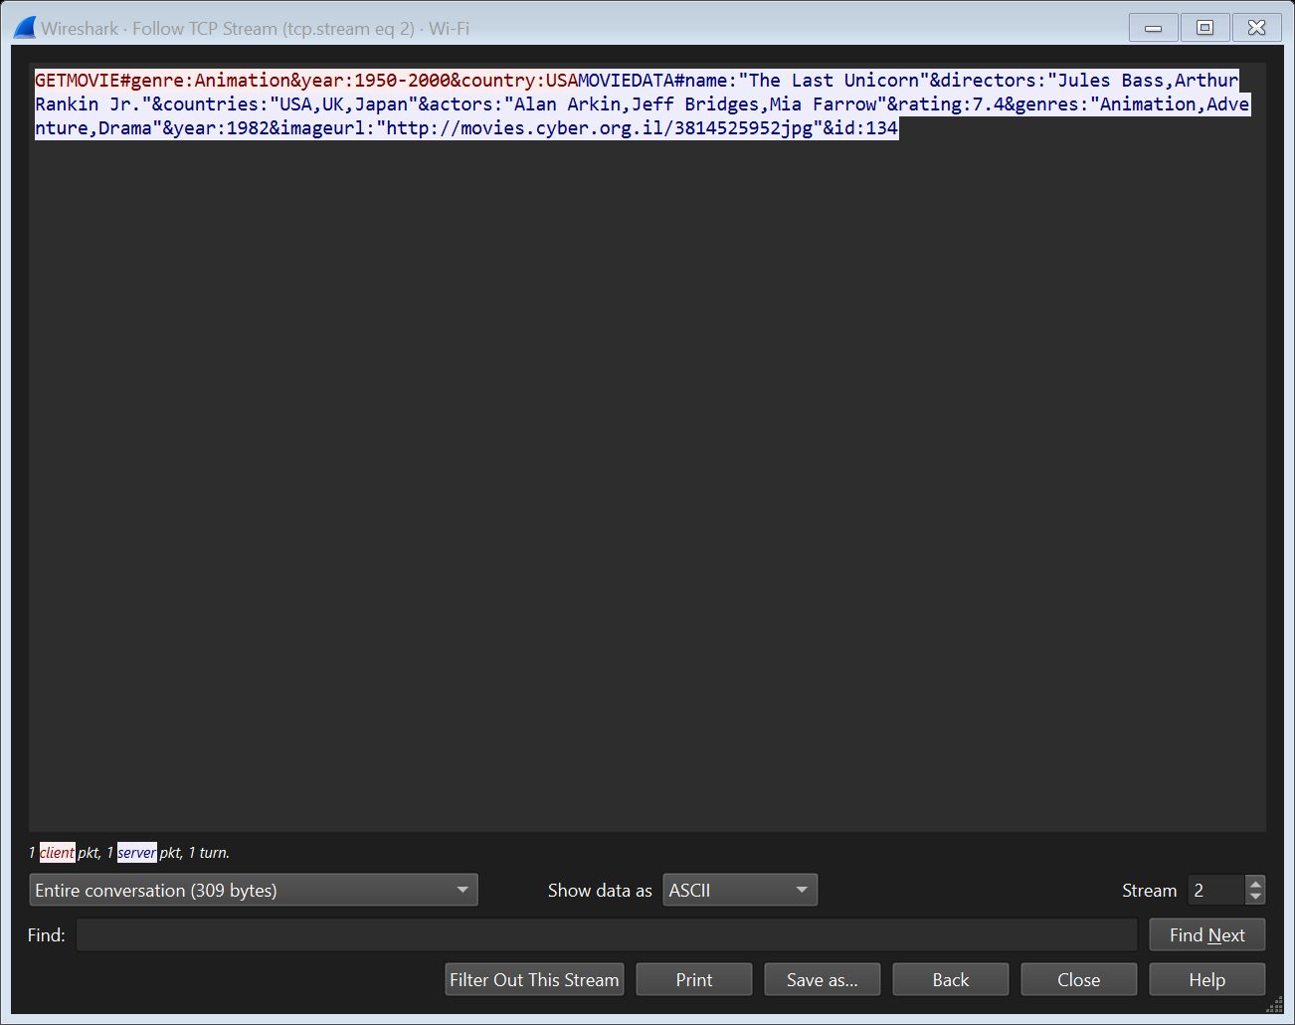

1. נסו להסניף הודעת שגיאה **נורמלית** שחוזרת מהשרת ומוצגת בלקוח. למשל, הודעה שחוזרת אם אחד משדות החיפוש ריקים. צרפו צילום מסך של השגיאה בהסנפות:

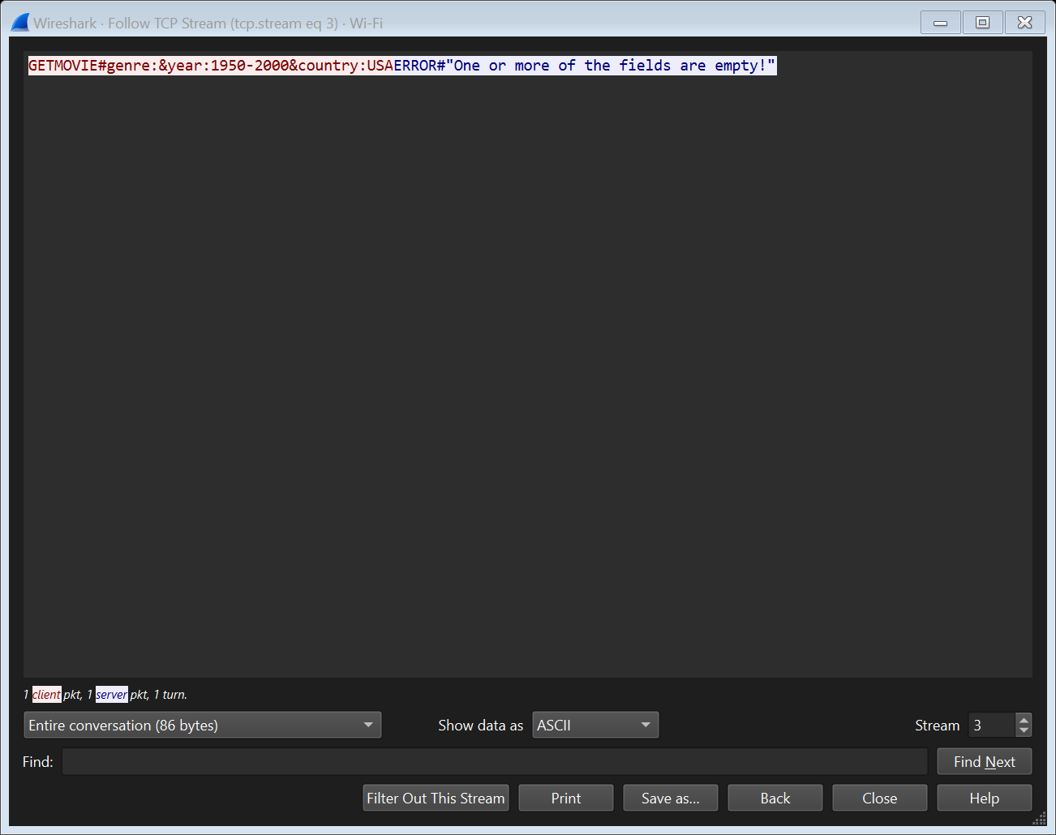

1. התקלות אשר תיעדתם בטבלה בחלק 1-ב' נגרמות עקב מידע לא תקין שנשלח מהשרת. האם תוכלו להבין מהו המידע הזה? כדי לעשות זאת, נסו לשחזר את התקלות ולהסניף. מלאו את העמודה השמאלית בטבלה בהתאם.
2. מה צריך לשנות במידע שיוצא מהשרת כדי למנוע את התקלות?

|  |
| --- |
| רשום servererror במקום error וגם יש מספר רנדומלי |
| *תשובה* |

**קראו למדריכ/ה לפני שאתם ממשיכים לשלב הבא!**

1. **כתיבת פרוקסי חד-פעמי**
2. כתבו תוכנית פרוקסי אשר תתווך בין הלקוח לבין השרת. הפרוקסי יקרא proxy.py, יאזין בפורט מקומי **9090**, ויעבוד במנגנון אשר היכרנו במצגת השיעור. לאחר שהחזיר תשובה, הפרוקסי יכול להיסגר (לכן אנו קוראים לו חד פעמי).
3. הפנו את הלקוח כדי שיעבוד מול הפרוקסי שלנו (פניה לעצמו, כלומר 127.0.0.1)
4. מכיוון שלא ניתן להסניף תעבורה מקומית (localhost) בחלונות, על הפרוקסי להדפיס למסך כל בקשה שהוא מקבל וכל תשובה שהוא מחזיר ללקוח. זו הדרך היחידה שלנו לראות את התעבורה כעת.
5. כדי לוודא שהתוכנה מצליחה לעבוד דרך הפרוקסי, הוסיפו שורה אשר מוסיפה לשם הסרט את המילה proxy (החליפו את **name:”** ב-**name:”proxy**) לפני שאתם מחזירים את התשובה ללקוח.
6. אם הפרוקסי אכן עובד, תראו ששמות הסרטים כעת השתנו!

**קראו למדריכ/ה לפני שאתם ממשיכים לשלב הבא!**

1. **כתיבת פרוקסי קבוע**
2. שפרו את הפרוקסי שלכם כך שיהיה קבוע, כלומר יעבוד בצורה רציפה ויוכל לקבל בקשות מהלקוח ללא הגבלה. הדרך היחידה לסגור את הפרוקסי תהיה בעזרת המקשים Ctrl+Break (או סגירת החלון). אם הצלחתם, תוכנת הלקוח אמורה לעבוד ללא צורך להריץ מחדש את הפרוקסי בכל פעם.
3. **כתיבת פרוקסי שלם**
4. כעת נרצה לפתור את כל תקלות השרת בעזרת הפרוקסי. אם הצלחתם במשימה, הלקוח צריך לפעול כעת בצורה מושלמת ללא כל התקלות אשר תיעדתם בחלק 1.
5. **הוספת שגיאה חדשה**
6. מפתחי התוכנה החליטו להטיל חרם תרבותי על צרפת. הוסיפו שגיאה אשר תוצג כהודעה בלקוח, שתוצג כאשר המשתמש מחפש סרט עם המדינה France. כדי לעשות זאת יש לחקור כיצד עוברת שגיאה סטנדרטית בתוכנה (על פי הפרוטוקול). יש להציג את השגיאה הזאת בדיוק: **France is banned!**
7. **בונוס – הרחבות לפרוקסי**

בשלב זה ניתן לבחור הרחבה אחת או יותר מתוך ההצעות הבאות. ניתן גם להמציא הרחבות משלכם!

1. **וידוא שדות קלט –** בדקו בפרוקסי האם אחת השנים שנשלחו היא בעתיד, או ששדה הז'אנר גדול מ-20 אותיות, והחזירו שגיאה.
2. **Load Balancing** – מהחברה נמסר כי השרת רגיש לעומסים, ואם יקבל יותר מ-5 פניות בדקה הוא עשוי לקרוס. כדי למנוע מהשרת לקרוס, בצעו הגבלת פניות מהפרוקסי. אם נשלחות יותר מ-5 פניות בדקה יש להחזיר שגיאה סטנדרטית (על פי הפרוטוקול) אשר כתוב בה "No more request allows! Please wait 1 minute".
3. **חסימת תכנים מסוימים** – הוסיפו אפשרות לקובץ blacklist.txt אשר יגדיר בתוכו שמות של שחקנים אשר צריך להחביר סרטים בהשתתפותם.   
   למשל, נניח שבקובץ מופיע השם Kevin Spacey. אם יחזור סרט אשר שם השחקן מופיע בו, יש להחזיר במקום שגיאה שאומרת שהסרט נחסם לצפייה עקב נוכחות של השחקן קווין ספייסי.

שימו לב, יש להגיש רק קובץ אחד בשםproxy.py